Relatório de prints de Lucas Felipe Sola – 15

1 - Prints de configuração da VM.

1. 8gb de ram e 2 cpu : 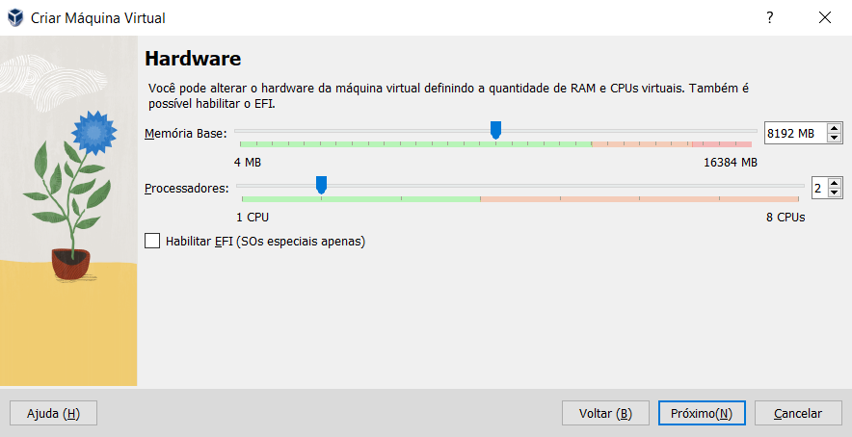
2. 40gb de armazenamento:

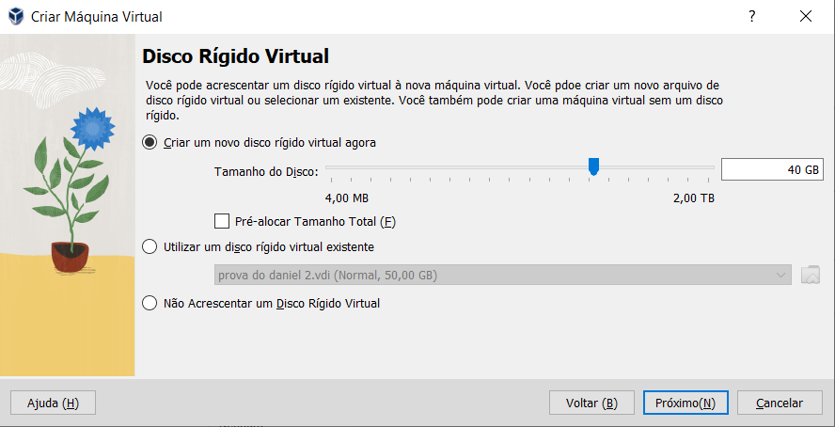

Print do Windows 10 Pro:

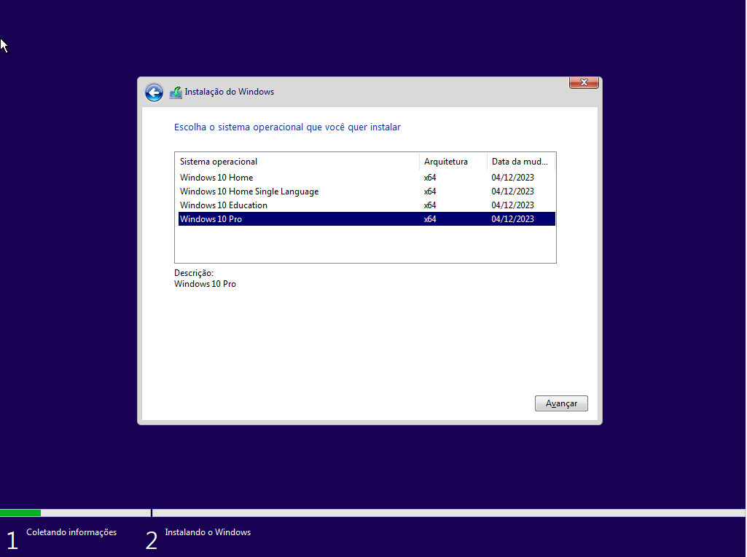

Print do usuário Administrador, Estudante e Docente:

(tarefa 1)

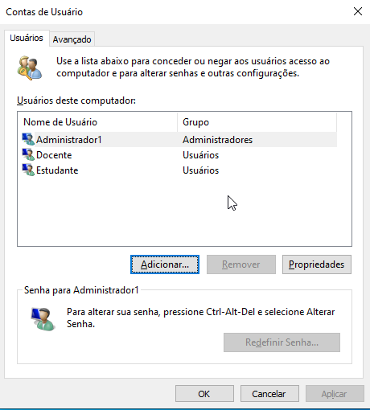

Print das pastas criadas:

(tarefa 2)

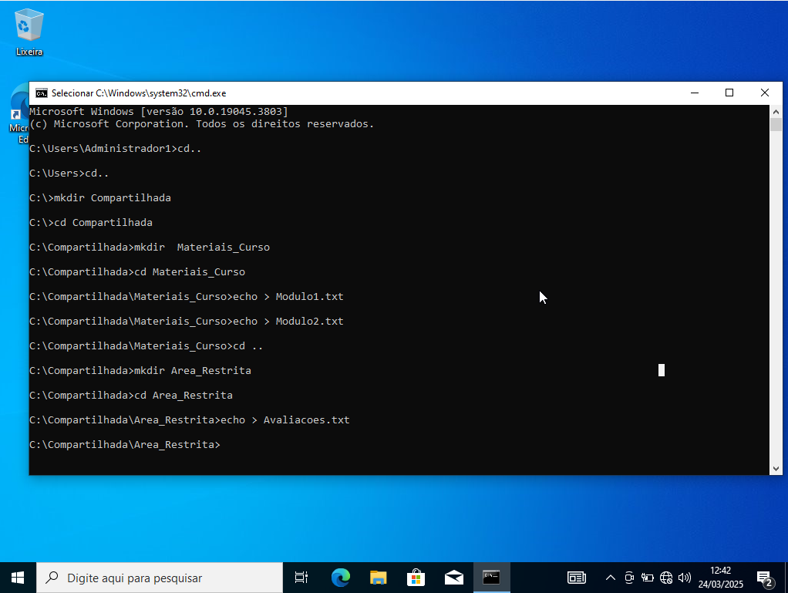

Print da configuração de privacidade da pasta compartilhada (Estudante):

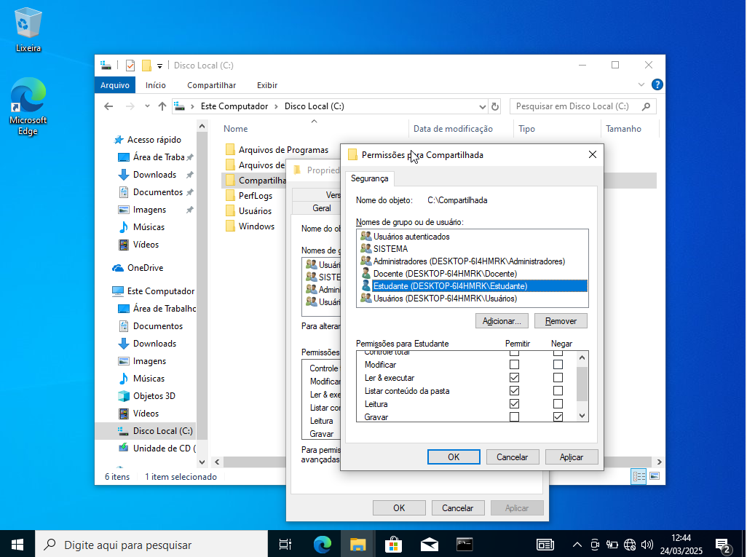

Print da configuração de privacidade da pasta compartilhada (Docente):

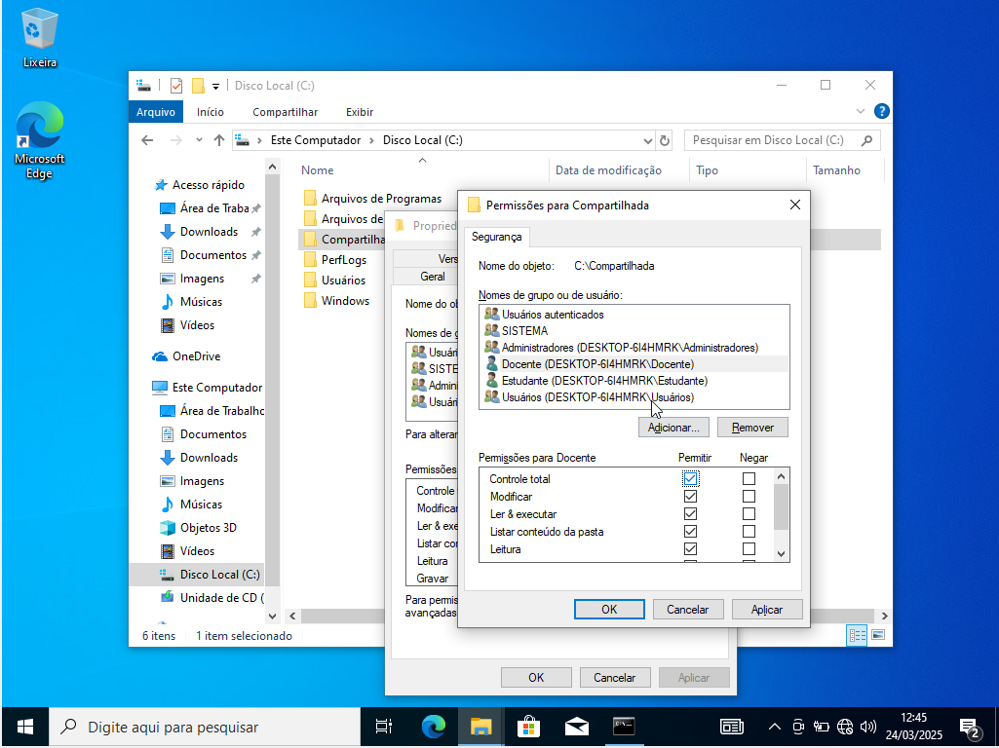

Print da configuração de privacidade da pasta Materiais_Curso (Estudante):  
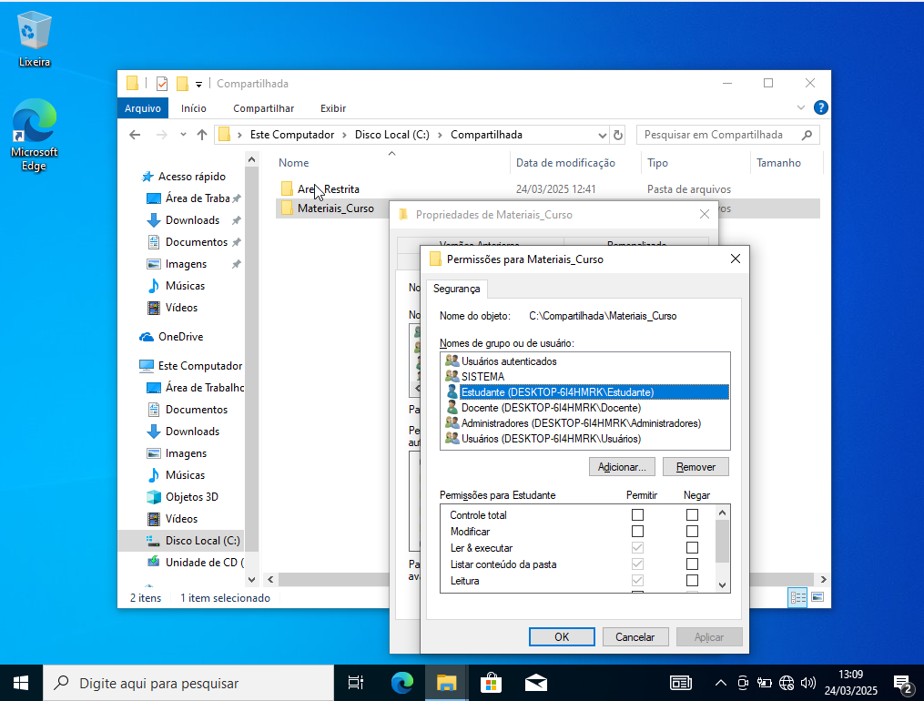

Print da configuração de privacidade da pasta Materiais_Curso (Docente):

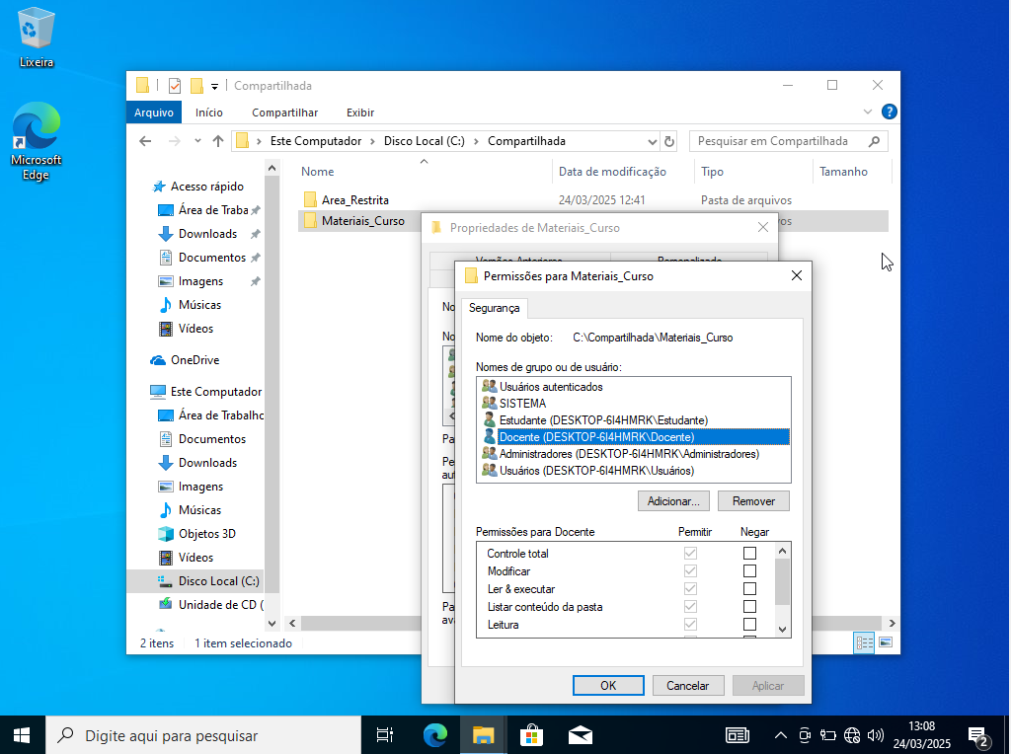

Print da configuração de privacidade da pasta Area_Restrita (Estudante):

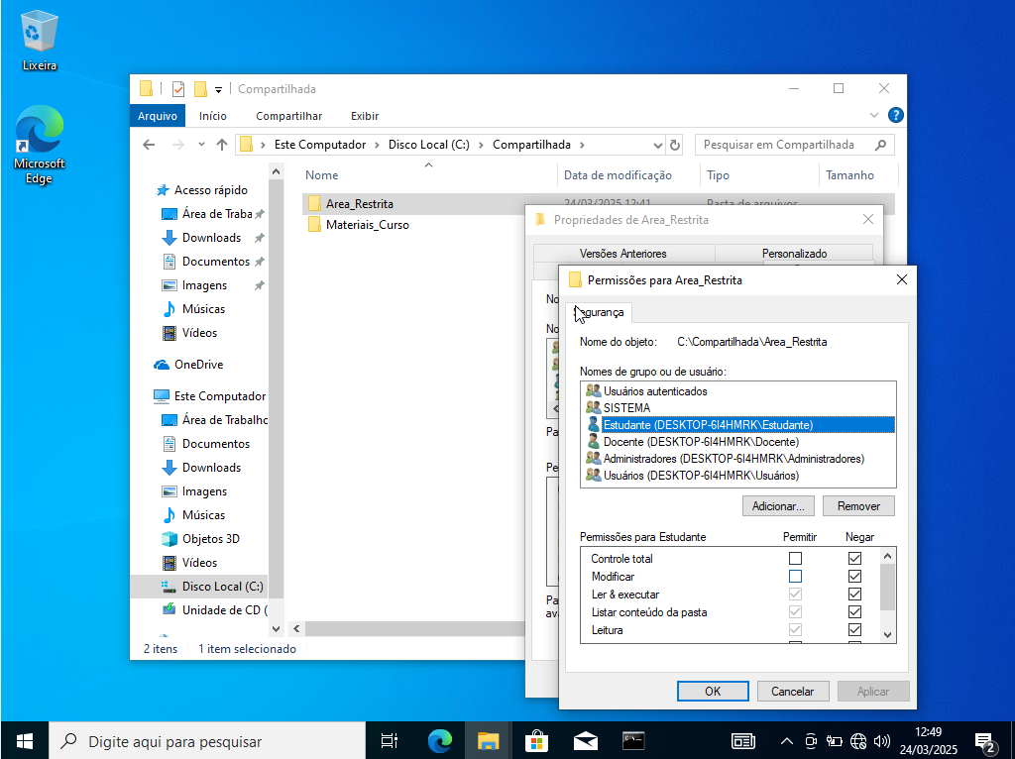

Print da configuração de privacidade da pasta Area_Restrita (Docente):

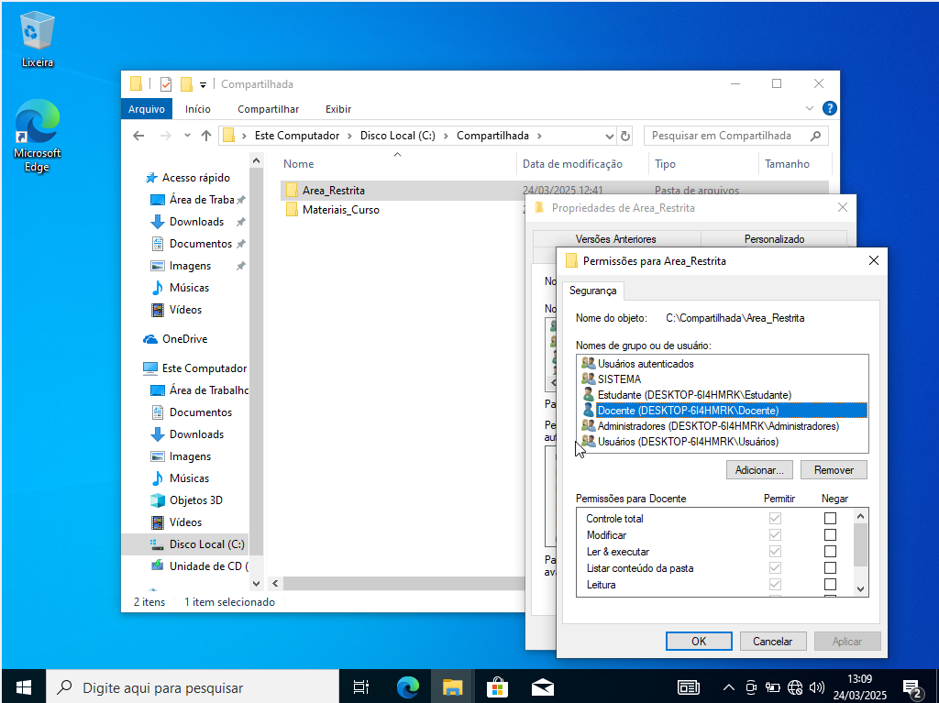

Print mostrando a proibição do acesso ao CMD e etc..:

(tarefa 3)

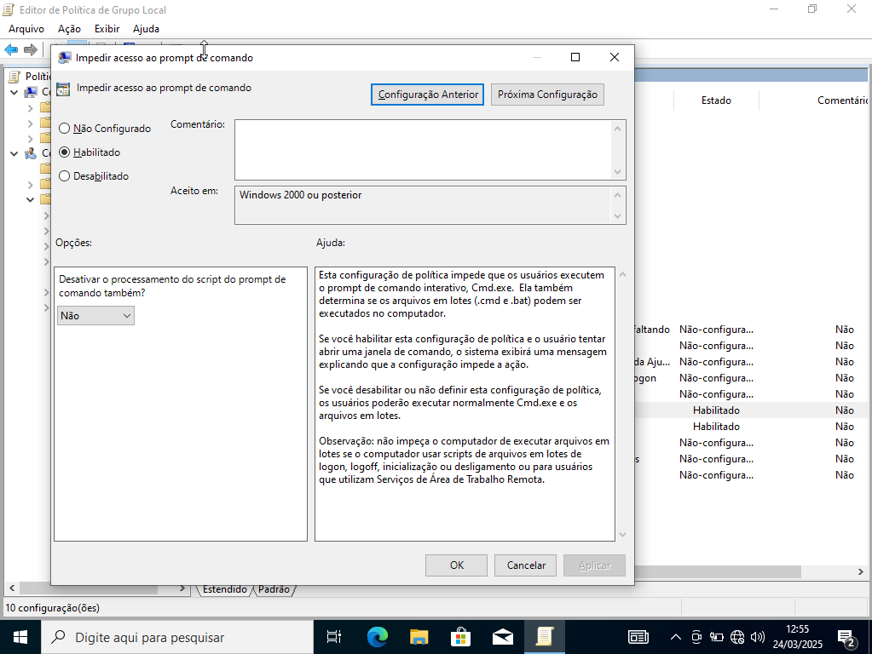

Print mostrando a proibição do acesso ao Regedit:

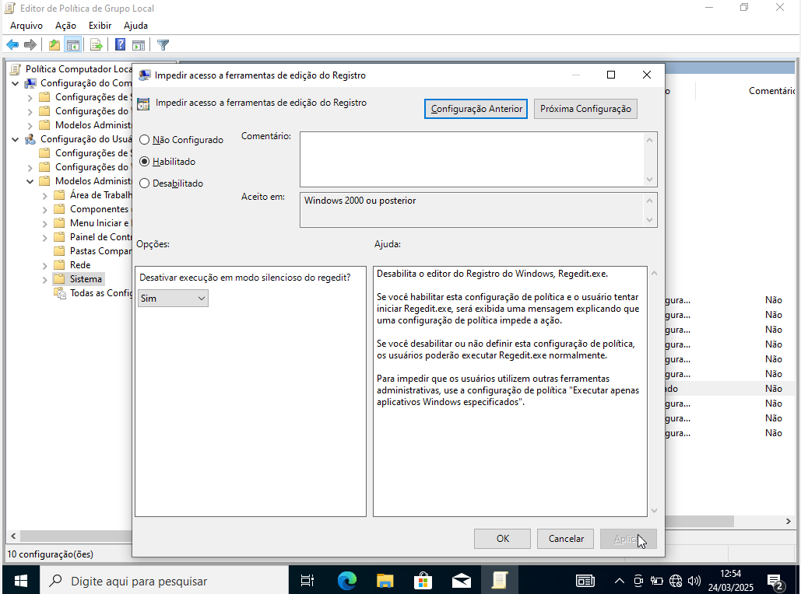

Print mostrando a proibição do acesso ao Painel de Controle:

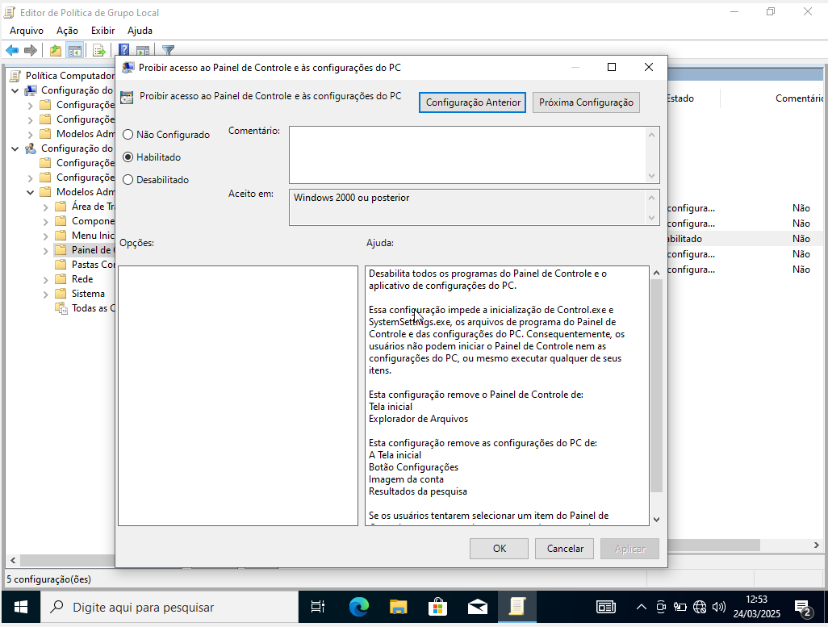

Print mostrando as restrições do usuário Estudante:

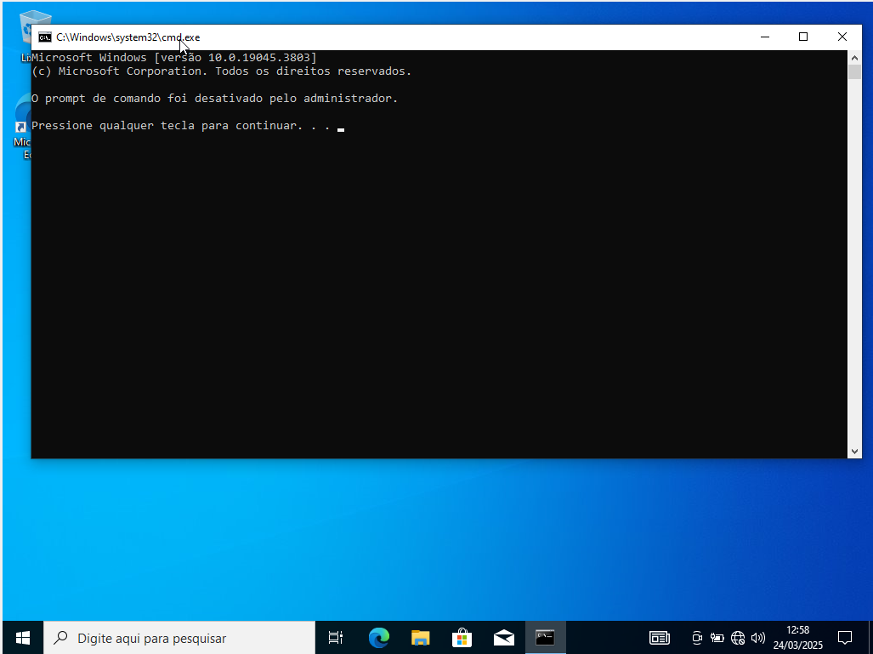

(CMD)

//

Print mostrando a restrição do regedit:

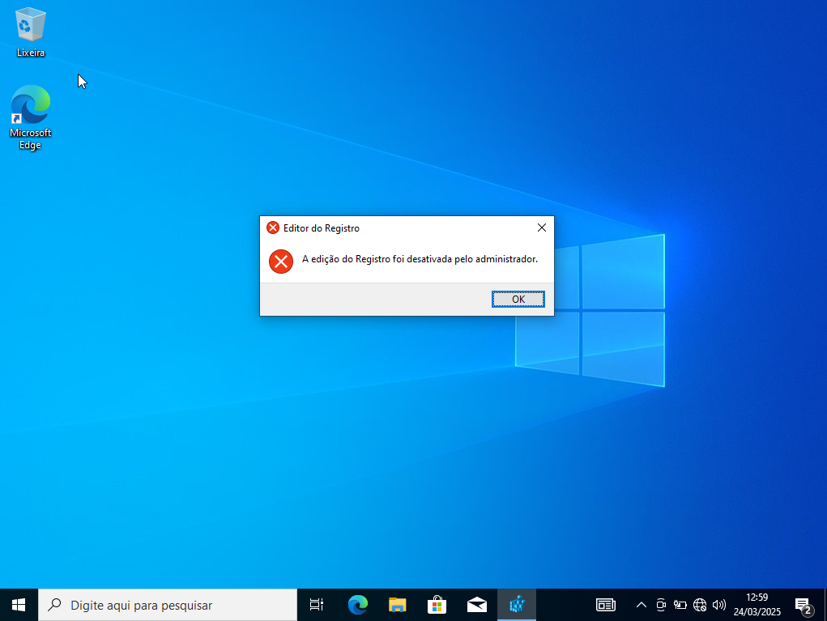

//

Print mostrando a restrição do painel de controle:

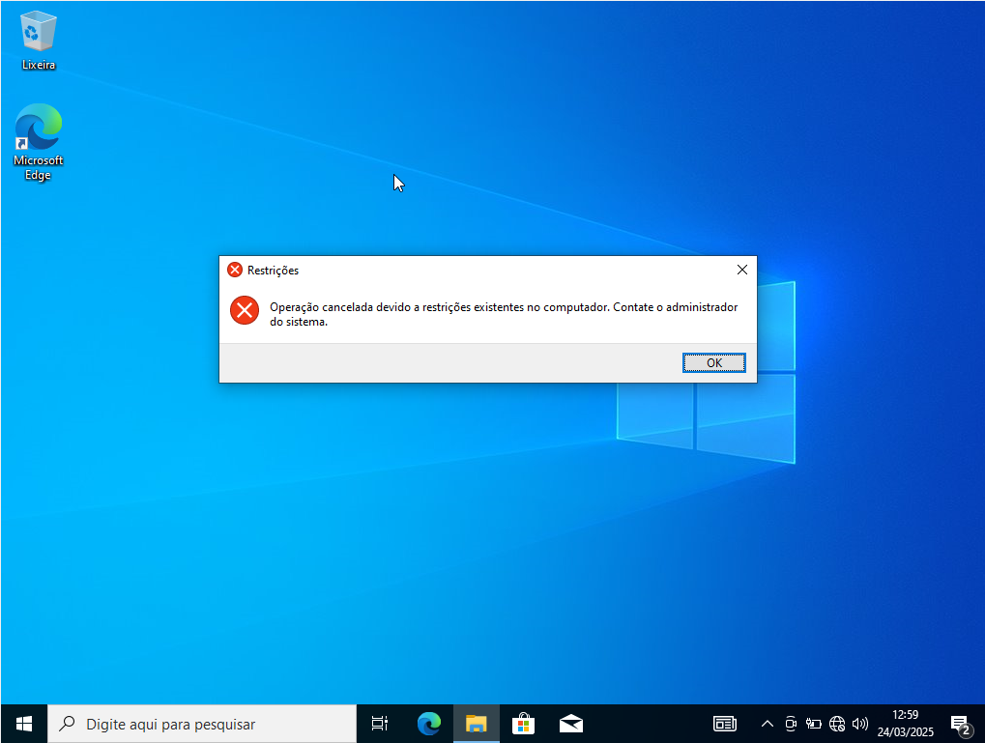

//

Print mostrando a restrição do acesso à pasta “Area_Restrita”:

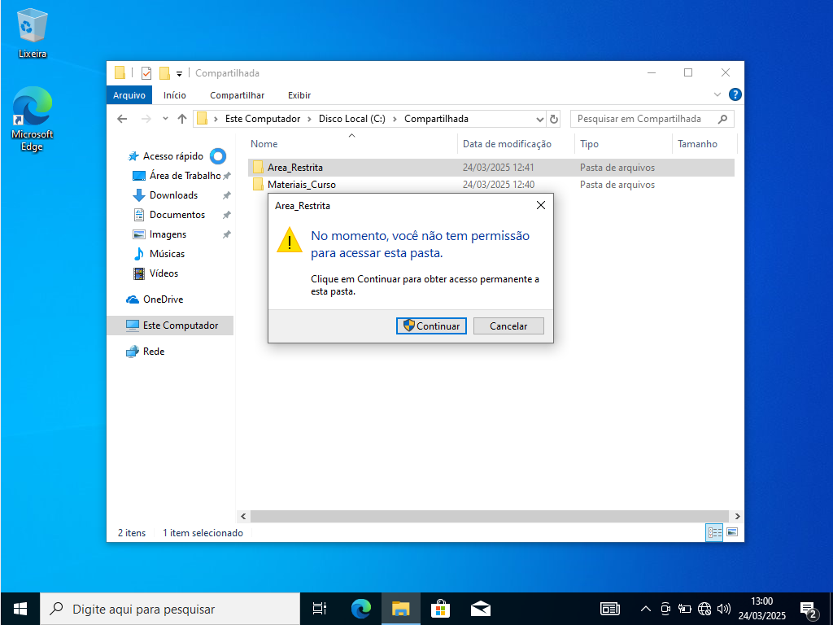

Print mostrando a possibilidade de ler e executar “Materiais_Curso”:

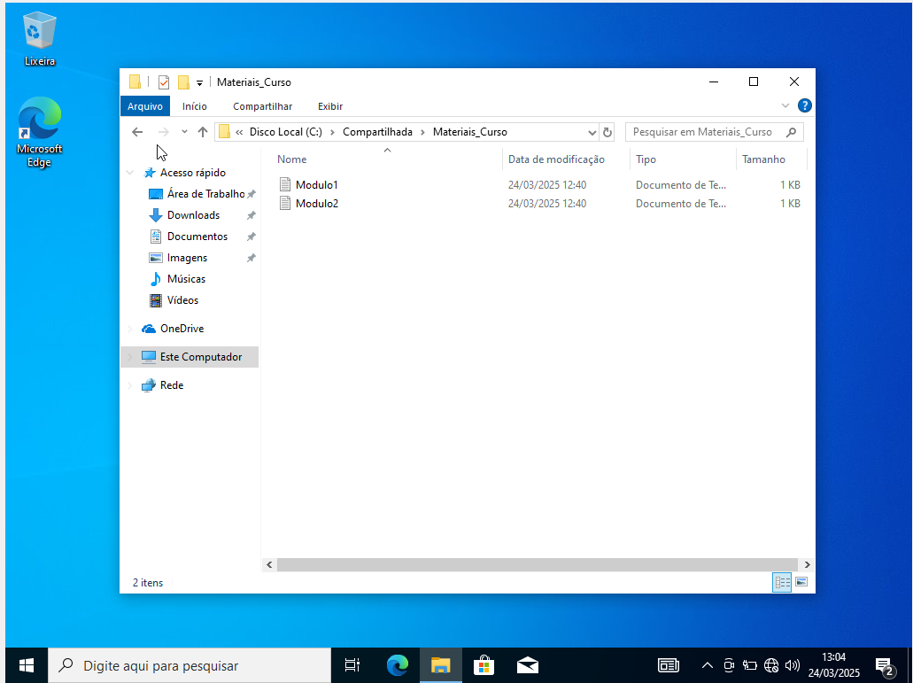

Prova de que não é possível alterar:

